Дата: 21.03.2024 Клас: 5-Б

Предмет: Англійська мова

Тема: Столиця України.

Мета: опрацювати лексику з теми “Відпочинок та дозвілля. Україна.” та повторити вже вивчену лексику; повторити вживання дієслова “to be” у теперішньому часі; повторити питальні дієслова; розвивати мовну здогадку й мовленнєву реакцію учнів; виховувати зацікавленість у розширенні своїх знань.

Вчитель: Глуговська Л.Г.

Хід уроку

**1*.Greeting***

Good afternoon, dear children! I’m glad to see you. Are you ready to start our lesson? Let’s start.

1. ***Warming up / Listening***

***Watch the videо about “Where Are You Going? ”.***

***<https://www.youtube.com/watch?v=krPMYK2aY3o>***

***3.Grammar***

***Past Simple - минулий простий час***

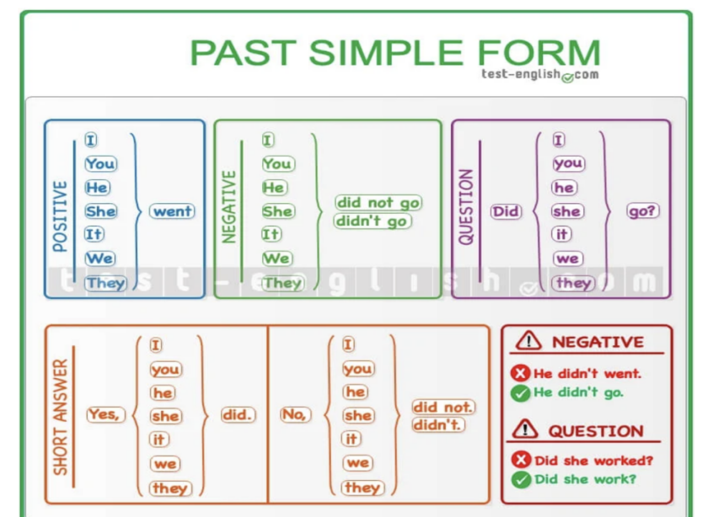

***Present perfect - теперішній доконаний час***

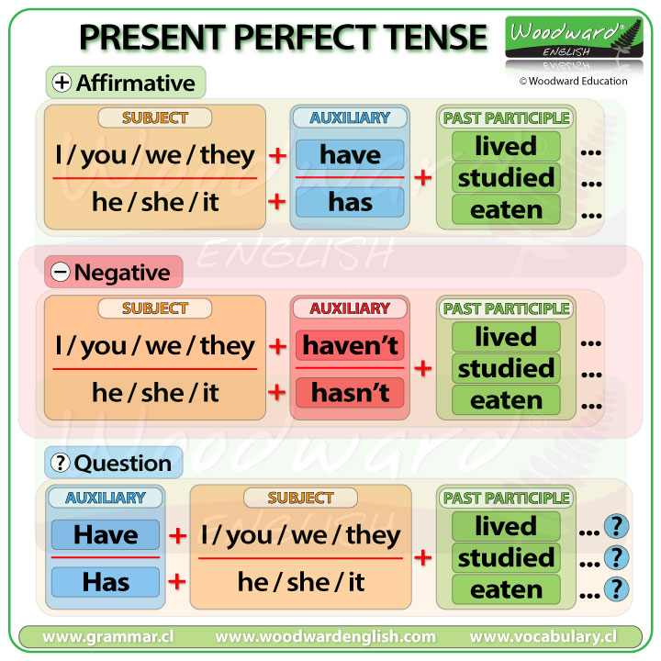

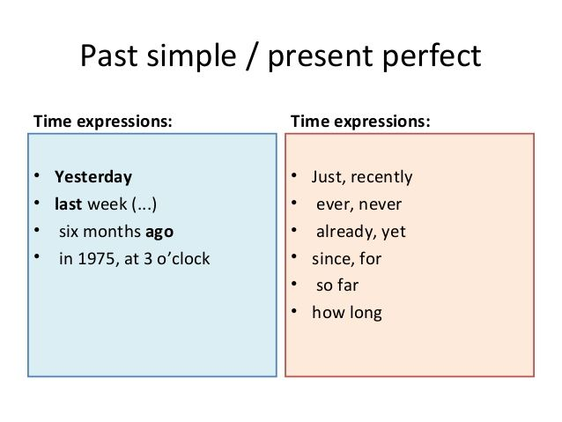

***4.Reading***

***Ex.3 page 113.***

***Розкрийте дужки, вживаючи Past Perfect/ Present Perfect.***

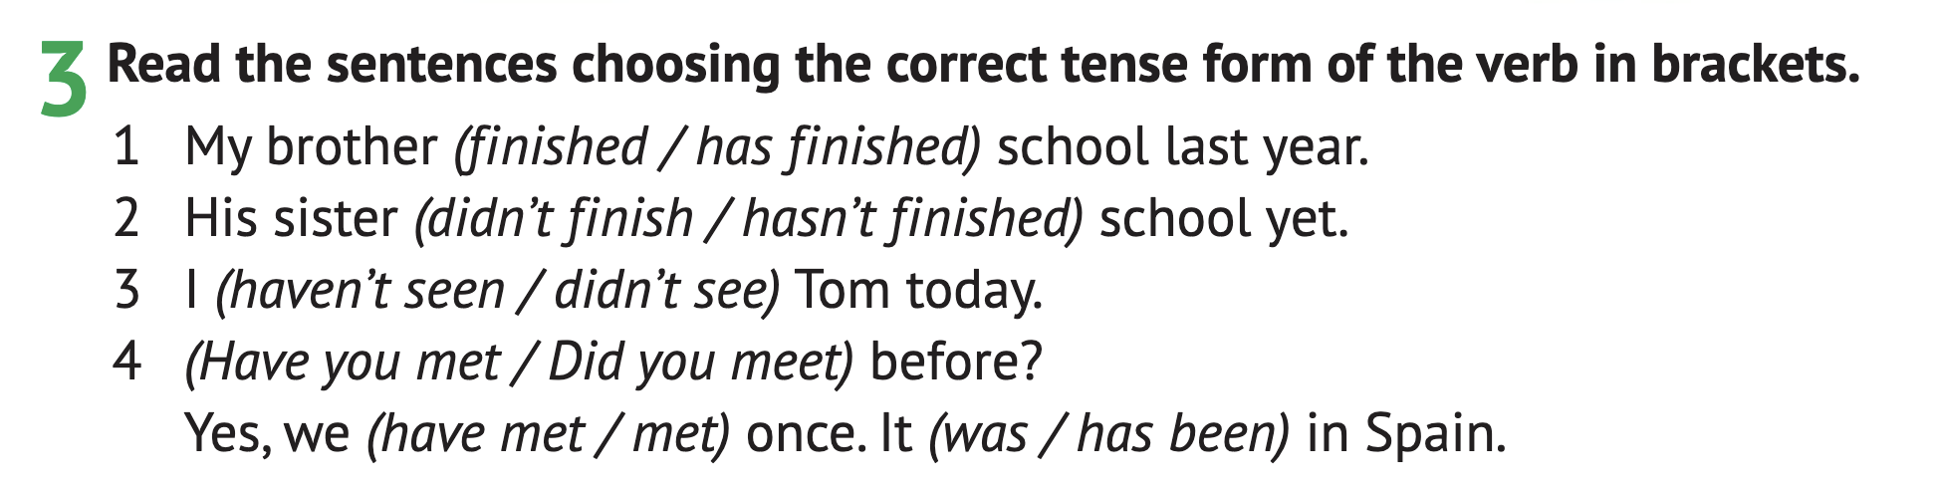

***5.Speaking***

***Ex.4 page 113.***

***Cкладіть питальні речення до стверджень:***

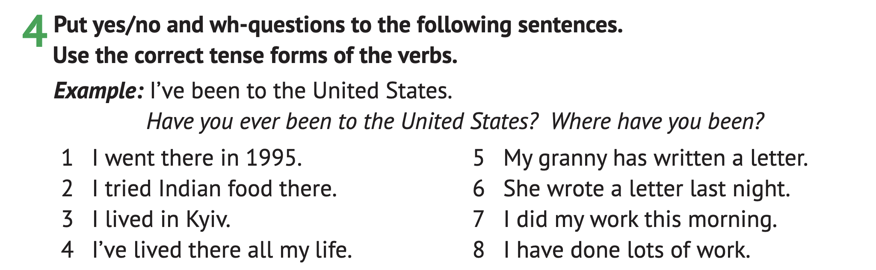

***6. Homework***

Домашнє завдання:

1. Опрацювати конспект, переглянути відео;

2. Повторити вживання Past Simple та Present Perfect.

**Надіслати виконані завдання на освітню платформу Human або**

**на Viber (0964124047)– Людмила Григорівна.**

**Бажаю успіху!**